CONSEIL SYNDICAL

LA PROUE I

8-9 bd François Blancho

44200 NANTES

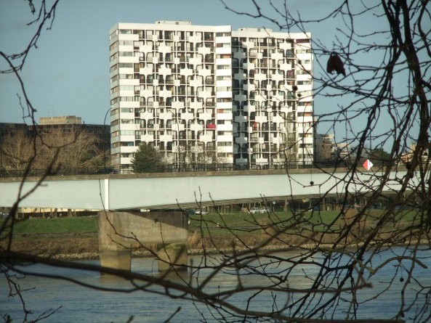

Compte-rendu n°3
Réunion du 09 avril 2018

Le conseil syndical s’est réuni le 9 avril 2018 à 14 h à La PROUE 1.
Etaient présents :
Madame, Marugan.
Messieurs, Biard, Huet, Lemarchand, Lenen,Moreau, Perrault, Piard.
Madame Piau : cabinet Nexity
Monsieur Fetzer Authelet Laurent de Nantes Métropole.
Monsieur Thomas Dusaux de la société Engie.
Bureau de séance :

Président : M. Moreau
Secrétaire de séance : M. Piard
Approbation du dernier PV :
Le PV n° 2 du 27 février 2018 est approuvé à l’unanimité.
Point sur l’audit architectural et énergétique :

Suite à l’Assemblée générale du 27 mars M Fetzer Authelet a confirmé l’accompagnement de Nantes Métropole dans le suivi de la rénovation de la Proue1 ainsi que la prime de 15000 € d’aide pour la maîtrise d’œuvre.

M Thomas Dusaux a présenté une aide mise en place par l’Europe pour promouvoir la rénovation énergétique, sous forme d’un contrat de performance énergétique.
Aide entièrement prise en charge par la communauté européenne et permettant de peaufiner et éventuellement d’améliorer les projets énergétiques.
Suite à l’AG et au vote de la maîtrise d’œuvre, un calendrier de travail précis, concernant les différentes phases et contenus de la maîtrise d’œuvre est demandé au cabinet Axens. Pour un meilleur suivi de ce dossier il va être constitué une commission de copropriétaires qui comprendra 3 sections ; réglementation , travaux , et subvention.
Nous allons avoir l’aide de Nantes Métropole, ainsi que de l’ANAH pour présenter plus finement les aides auxquelles pourront prétendre chaque copropriétaire en fonction de ses revenus. Des réunions ou permanences seront mises en place pour vous informer.

Ascenseurs : Suite au contrôle quinquennal et aux constatations de l’expert, Mme PIAU va
demander à la société KONE de remédier aux désordres constatés et prendre les mesures pour éviter qu’ils se reproduisent.

Activités du conseil :
Passées :
- 27/03 : Contrôle quinquennal des ascenseurs.
- 28/03 : Réunion de l’association des « Riverains Loire Beaulieu Ile de Nantes » voir l’affichage du compte rendu.
- 29/03 : Assemblée générale extraordinaire.
- 04/04 : Réunion syndic, l’expert ascensoriste et le conseil syndical au sujet de l’entretien des ascenseurs.
- 05/04 : Contrôle des extincteurs dans les garages, 4 seront remplacés.
- 06/04 : Entretien semestriel du groupe électrogène.
A venir :
- 10/04 : Réunion syndic – Kone pour améliorer l’entretien des ascenseurs.
- 16/04 : Remplacement des luminaires dans la cage d’escalier et des paliers.
- 17/04 : Evacuation des encombrants.
- 17/04 : Réunion SAMOA.

Travaux d’entretien de la copropriété :

Passées :
- Nettoyage des façades décidée à l’AG et application de l’antimousse.
- Réparation de l’ascenseur pair N° 9.
- Pose et test d’un éclairage LED permanant au niveau du palier du 3 -ème étage N°8
avant la pose dans les paliers et cages d’escaliers 8 et 9.
- Remplacement d’ampoules et petites réparations.

A venir :
- Traitement des éclats béton.
- Mise en place des éclairages LED sur les paliers et escaliers.
- Tonte et nettoyage du jardin dès que la météo le permettra.
- Evacuation des encombrants le mardi 17/04.

Vie de la copropriété :
Suite aux plaintes de plusieurs habitants du N° 8 concernant des musiques trop fortes, nous vous rappelons que les nuisances sonores liées aux bruits de comportement peuvent être sanctionnées dès lors qu'elles troublent de manière anormale le voisinage, de jour comme de nuit.
En cas de nuisances, incivilités, sécurité, contactez « la maison de la tranquillité »
- Tel : 02 40 41 99 99
- Site internet : https://maisontranquillité.nantes.fr

Prochaine réunion : 14 mai 2018.

Pour le conseil syndical
le 09/04/2018
Le secrétaire de séance Le président de séance
M PIARD M MOREAU
Copie :
- Affichage 8 et 9
- Syndic
- Registre des réunions
- Membre du conseil.

